Выбираем профессию типа

«Человек-Художественный образ»

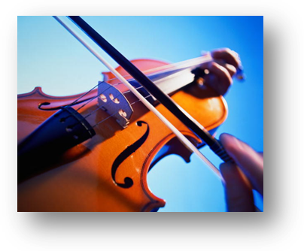
Традиционно труд представителей профессий «Человек-Художественный образ», а также область их деятельности называют искусством. В этом, как и в слове «художник» (от старославянского «худог» — искусный), воплотилась оценка особенностей мастерства таких специалистов.

Художественный образ — результат творческой, мыслительной, познавательно-духовной и практической деятельности человека.

Профессии типа «Человек-Художественный образ» связаны с созданием, проектированием, моделированием художественных произведений, с воспроизведением, изготовлением различных произведений искусства.

Склонности, предпочтения, выраженные способности, присущие выбирающим профессию типа «Человек-Художественный образ»:
- заниматься художественным творчеством (живопись, скульптура, фотография, кино...);
- заниматься художественным оформлением;
- сочинять (стихи, прозу и др.);
- выступать на сцене;
- изготавливать своими руками красивые вещи;
- петь, играть на музыкальных инструментах.

Профессионально важные качества:
- яркое творческое воображение;
- художественные способности;
- склонность к творчеству;
- образное мышление;
- гибкость чувств;
- развитость функциональных способностей (слух, зрение, речь, вкус и т.п.);
- наблюдательность, зрительная память;
- знание психологических законов эмоционального воздействия на людей.

Одна из особенностей профессий типа " Человек-Художественный образ " состоит в том, что значительная доля трудовых затрат остается скрытой от стороннего наблюдателя. Более того, нередко прилагаются специальные усилия для создания эффекта легкости, непринужденности конечного результата труда. Здесь главный, ведущий предмет труда – художественный образ и способы его построения.

Профессии типа
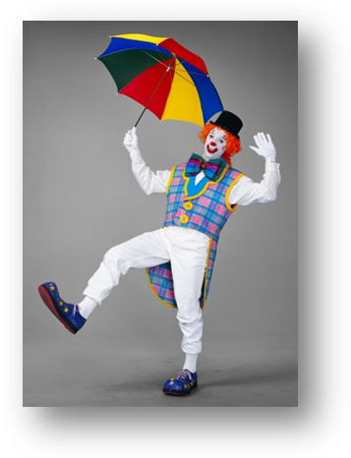
" Человек-Художественный образ " включают:

- профессии, связанные с изобразительной деятельностью,
- профессии, связанные с музыкальной деятельностью,
- профессии, связанные с литературно-художественной деятельностью,
- профессии, связанные с актерско-сценической деятельностью.

Специалистам в этой области приходится выполнять следующие виды деятельности:
- создание, проектирование художественных произведений (писатель, художник, композитор, модельер, архитектор, скульптор, журналист, хореограф);
- воспроизведение, изготовление различных изделий по образцу (ювелир, реставратор, гравер, музыкант, актер, столяр-краснодеревщик);
- «размножение» художественных произведений в массовом производстве (мастер по росписи фарфора, шлифовщик по камню и хрусталю, маляр, печатник).

